Fecha: 25 de Octubre de 2015
Boletín de prensa Nº 1458

MINISTRA DE TRANSPORTE ANUNCIA FIRMA DEL ACTA DE INICIO DEL PROYECTO VIAL RUMICHACA – PASTO

Luego del evento protocolario que dio inicio a la jornada de elecciones, en el Municipio de Pasto, la Ministra de Transporte, Natalia Abello Vives, anunció que el martes 27 de octubre, a partir de la 1:00 de la tarde, se realizará en la ciudad de Ipiales, la firma del Acta de Inicio del Proyecto Vial Rumichaca – Pasto, así como también la firma del Contrato de la Vía para la Equidad Conexión Rumichaca – Variante Sur de Ipiales y se inaugurará las obras del Aeropuerto San Luis, ubicado en Aldana (Nariño), que presta sus servicios a la ciudad de Ipiales.

Así mismo, la Jefe de la cartera ministerial indicó que la firma del Acta de Inicio de la
Circunvalar al Galeras, tiene relevancia personal, porque se comprometió a conseguir recursos para poder terminarla y así lo está cumpliendo.

Los eventos se realizarán en compañía del Vicepresidente de la República, Germán Vargas Lleras, el Director del Instituto Nacional de Vías - INVIAS, Carlos García Montes y el Señor Presidente de la Agencia Nacional de Infraestructura, Luis Fernando Andrade.

‘EVENTO ACADÉMICO Y DE SALUD PÚBLICA’ EN SEMANA DE LA SALUD ORAL

La Alcaldía de Pasto a través de la Secretaría de Salud y con el apoyo de la Universidad Cooperativa de Colombia, organizaron una jornada interprogramática ‘Evento Académico y de Salud Pública’ para conmemorar la semana de salud oral este lunes 26 de octubre, en las instalaciones de la Universidad Cooperativa de Colombia, desde las 8:00 de la mañana. La temática está dirigida a Odontólogos, Higienistas, Auxiliares, y Estudiantes del área de salud Oral, no tiene ningún costo y los asistentes recibirán un certificado – diploma.

Reconocidos expertos presentarán temas relacionados con algunas enfermedades o situaciones que se pueden prevenir a través de un adecuado diagnóstico, entre los expositores profesionales están los Doctores Luis Andrés Salas Zambrano, Camilo Barrero, Ximena Cerón, Juan Carlos Ojeda y María Ximena González.

El evento permitirá fortalecer las bases para enfrentar diferentes casos clínicos y tomar estas herramientas para hacer un ejercicio profesional completo, dando mejor calidad de vida a los pacientes del Municipio de Pasto.

JORNADA DE REGISTRO PARA BENEFICIARIOS DEL ‘PROGRAMA MÁS FAMILIAS EN ACCIÓN’ CON NIÑAS, NIÑOS Y ADOLESCENTES EN SITUACIÓN DE DISCAPACIDAD

La Alcaldía de Pasto a través de la Secretaría de Bienestar Social y el Departamento para la Prosperidad Social invita a las beneficiarias del programa ‘Más Familias en Acción’ que tengan niñas, niños y adolescentes en situación de discapacidad, para que se acerquen a las instalaciones de la dependencia, en el antiguo Inurbe, a realizar el registro para la localización y caracterización de personas con discapacidad (RLCPD); y así recoger la información necesaria para la ubicación de esta población.

El registro se realizará en las instalaciones de la oficina de discapacidad de la Secretaría de Bienestar Social, antiguo Inurbe, los días 30 de octubre y 6 de noviembre en horario de 8:00 am a 11:30 de la mañana y de 2:00pm a 5:30 de la tarde. Esta actividad es voluntaria y gratuita, para la cual se debe diligenciar un formulario de manera electrónica, proceso que dura aproximadamente 40 minutos.

El objetivo de este registro se debe a las siguientes razones:
1. Conocer el número de personas con discapacidad y condiciones en que vive a nivel departamental, distrital y municipal, y planificar acciones para suplir las necesidades de esta población.

2. Disponer de información veraz sobre las personas con discapacidad con el fin de ejecutar adecuadamente los programas y proyectos a favor de esta población en el territorio Colombiano.

3. Identificar cuáles son las acciones inclusivas que se pueden generar a nivel departamental y municipal con el fin de equiparar las oportunidades para la población con discapacidad.

Los requisitos necesarios para el registro son:
- Fotocopia del documento de identidad del pequeño
- Fotocopia de la epicrisis o diagnóstico médico.
- Fotocopia del carnet de salud
- Fotocopia del Sisben, si es desplazado la certificación.

Mayor Información: Subsecretaria de Bienestar Social, Margarita Rosero Gómez. Celular: 3216092753

PROYECTO DE LA CARRERA 19 AVANZA CONFORME AL CRONOGRAMA

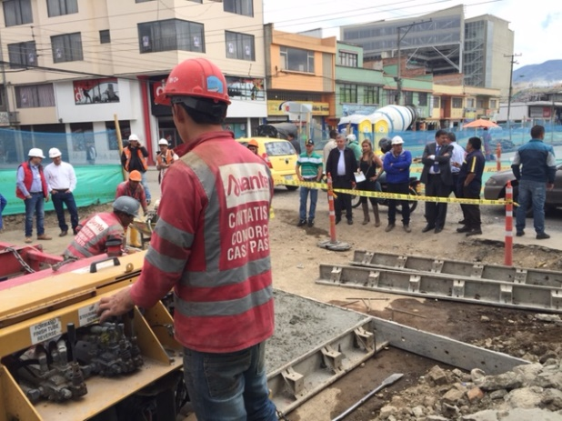

Dentro de los tiempos establecidos, avanzan satisfactoriamente los trabajos de pavimentación y urbanismo de la carrera 19 entre la avenida Colombia y la avenida Boyacá, uno de los proyectos de mayor magnitud incluido dentro de la implementación del Sistema Estratégico de Transporte Público de Pasajeros, SETP de Pasto.

“Esta semana empezó otra fase de este proyecto que ejecuta la empresa CASS Pasto con la pavimentación con concreto de la calzada sur de la avenida Las Américas en el tramo comprendido entre la calle 15 y la avenida Boyacá”, informó el gerente de Avante SETP Jorge Hernando Cote.

De igual manera el funcionario recordó a la comunidad que ya se habilitó la circulación de vehículos por la carrera 19 desde la calle 18 hacia la avenida Colombia con el fin de mejorar la movilidad en este sector de la ciudad.

PASTO, UNA DE LAS CIUDADES CON MAYOR INVERSIÓN EN TECNOLOGÍA

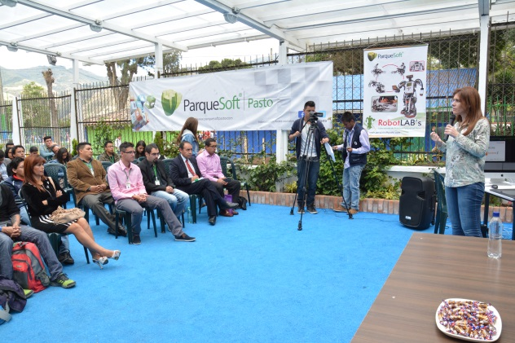

La Viceministra General de las TIC, María Carolina Hoyos Turbay, cumplió en Pasto con una visita técnica al ViveLab Nariño, Centro de Entrenamiento y Producción de Contenidos Digitales donde se ha capacitado a emprendedores en temáticas relacionadas con arte digital, video, animación, fotografía, audio digital, dispositivos móviles, desarrollo web y videojuegos.

Durante la visita la Viceministra aseguró que en el ViveLab Nariño, se ha formado cerca de 1600 personas, quienes han tenido la oportunidad de ser parte de la estrategia “Caza emprendedores TIC y de Contenidos Digitales” y participar de eventos que fomentan el emprendimiento de base tecnológica y encuentros internacionales de videojuegos como el Tour 2014 y 2015, de los cuales, uno contó con la participación del conferencista internacional Daniel Callaby, animador del personaje GRU, en mi Villano Favorito.

Por otra parte, la alta funcionaria se refirió a la inversión realizada en la capital de Nariño durante este cuatrienio, donde se destacan iniciativas de infraestructura tecnológica entre las que se resalta el proyecto nacional de fibra óptica, Puntos Vive Digital, Kioscos Vive Digital, subsidios de internet, computadores para educar y por otro lado los de emprendimiento como Apps.co y Talento Digital. “En Pasto se ha invertido más de $30.000 millones, que gracias a la alianza entre la Administración Local y el Gobierno Nacional ha dejado frutos interesantes para la ciudad, las cuales gracias al trabajo en conjunto con el alcalde, Harold Guerrero López nos permite hoy mostrar resultados positivos”, especificó.

El ViveLab Nariño, es un proyecto financiado por el Ministerio TIC Colombia y Colciencias que tiene como aliado estratégico a la Alcaldía de Pasto y proponente a la Gobernación de Nariño, ejecutado por ParqueSoft Pasto, en sinergia con el Centro de Emprendimiento Digital y Tecnológico de Pasto Carlos César Puyana.

VICEMINISTRA TIC DESTACÓ ALTA CALIDAD DE PRODUCTOS REALIZADOS POR EMPRENDEDORES DE PASTO

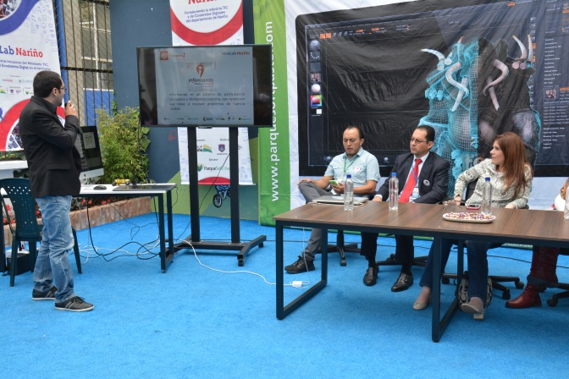

En la visita realizada por la Viceministra TIC, María Carolina Hoyos Turbay, los emprendedores, capacitados en el ViveLab Nariño, Centro Especializado de Desarrollo e Innovación TIC para el Entrenamiento y Producción de Contenidos Digitales se presentaron los resultados de los laboratorios de robótica que se han desarrollado en Pasto, además de casos de emprendimiento exitosos.

Al respecto la alta funcionaria destacó la calidad de los proyectos presentados y aseguró que uno de los compromisos del Gobierno Nacional y los ViveLab es continuar con capacitaciones para que las ideas de los jóvenes se conviertan en negocios propios y busquen su internacionalización. “Hago un llamado a los jóvenes de la ciudad porque va a ver una oportunidad realmente interesante, porque con el alza del dólar tenemos una mejor posibilidad de exportar, hay que trabajar en productos de excelente calidad, de consumo local, pero que puedan impactar en otros mercados”, explicó.

Joanna España, Diseñadora Gráfica y realizadora de juegos de ParqueSoft Pasto, dio a conocer su proyecto el cual está relacionado con la creación de un video juego. “‘The Mole’, es un juego en 3D tipo Puzzle, donde su personaje se pierde en un planeta desconocido y tiene que recorrer otros mundos buscando las partes de la nave que perdió, para volver a su casa. Lo innovador del video juego es que interactúa con la gravedad y desarrolla la parte intelectual, más que la motriz en el jugador” indicó.

Otra de las iniciativas que ha tenido proyección en la capital de Nariño, es el ‘Proyecto Pasto Digital Gobierno en Línea’, de los emprendedores de ‘Conecta2’, que ha sido implementado por la Administración Local con el objetivo de lograr contacto directo con la ciudadanía. Lenin Ibarra Ingeniero de Sistemas e integrante de ‘Conecta2’ explicó que en la aplicación se encuentra el sistema de peticiones, quejas y reclamos, la red social propia de la alcaldía, el Sistema Informando y la línea 195 de atención al ciudadano. “Este es un sistema de participación ciudadana e inteligencia que busca co-crear conocimiento y democratizar la participación de la ciudadanía en cuanto a la toma de decisiones administrativas”, puntualizó.

ViveLab Nariño, busca beneficiar y generar impacto en estudiantes de carreras técnicas, tecnológicas y universitarias relacionadas con los contenidos digitales, así mismo se espera que el impacto llegue a las empresas regionales relacionadas con el tema de desarrollo y producción de Contenidos Digitales.

Pasto Transformación Productiva

Oficina de Comunicación Social
Alcaldía de Pasto

